Comparação entre as imagens obtidas e mostradas no slide

Imagens obtidas para 256 e 128:

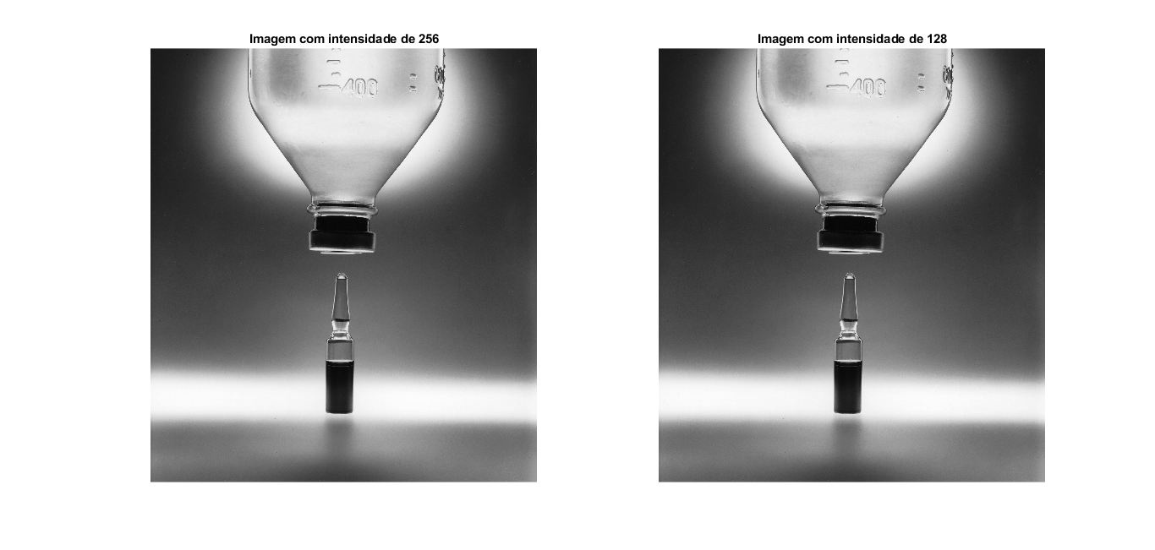

Imagens mostradas no slides para 256 e 128:

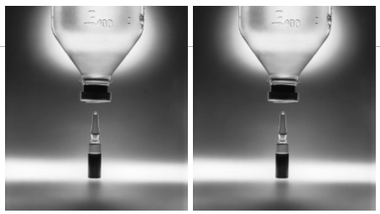

Imagens obtidas para 64 e 32:

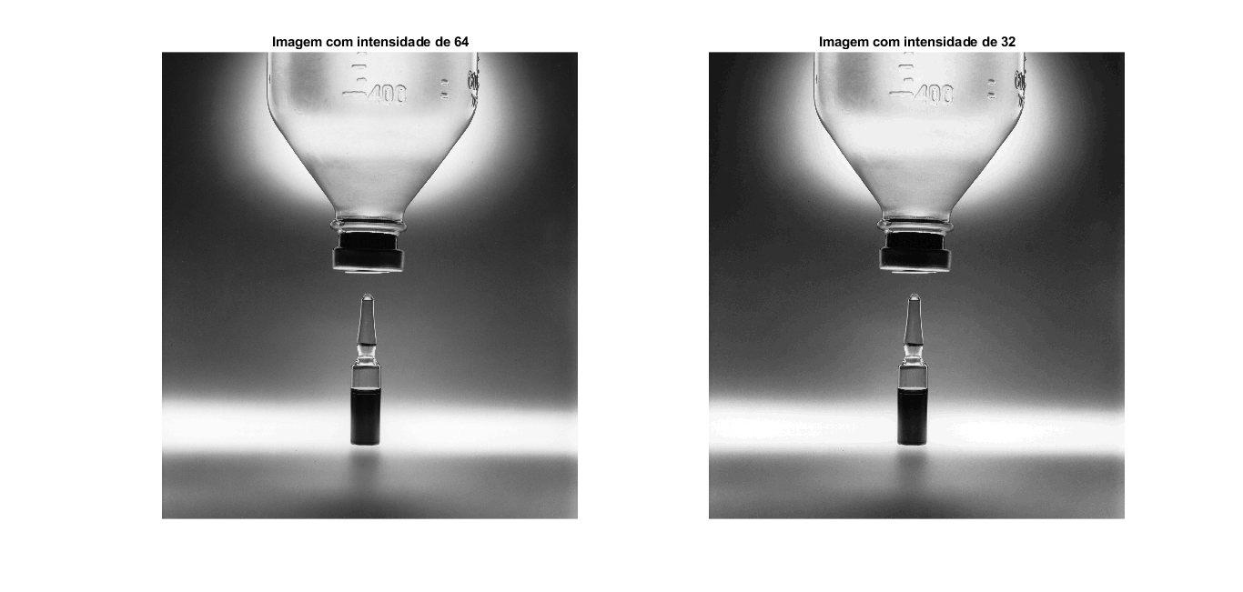

Imagens mostradas no slides para 64 e 32:

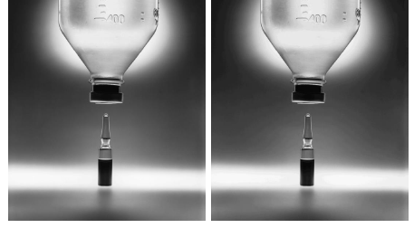

Imagens obtidas para 16 e 8:

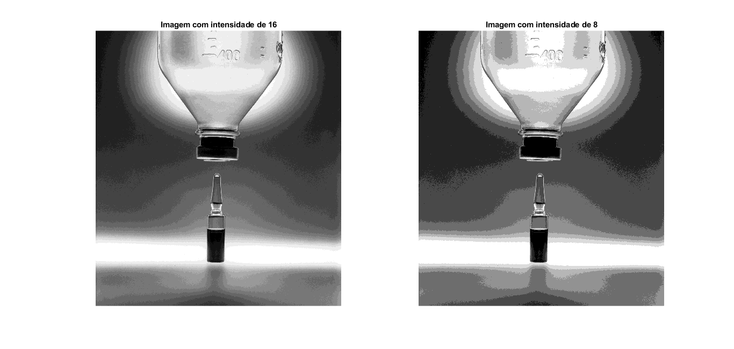

Imagens mostradas no slides para 16 e 8:

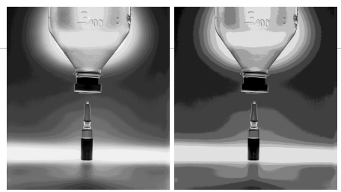

Imagens obtidas para 4 e 2:

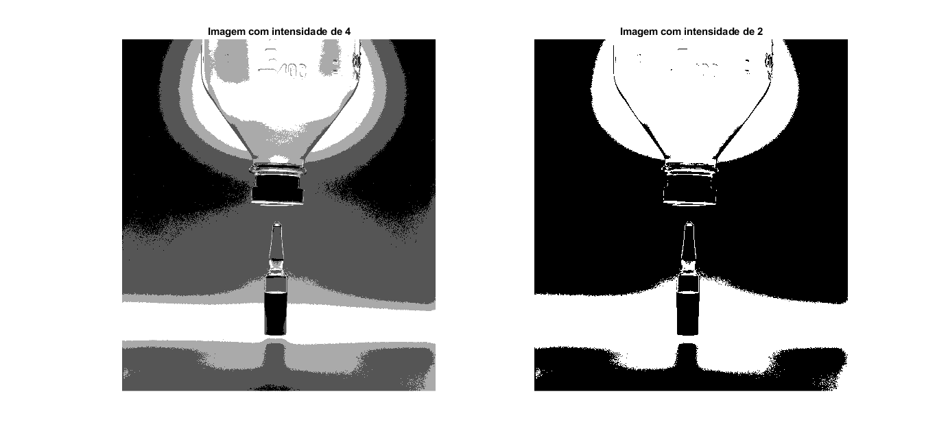

Imagens mostradas no slides para 4 e 2:

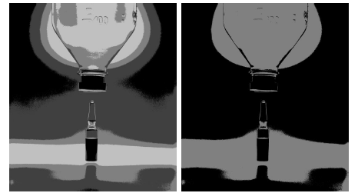

Analisando as imagens percebe-se que não a diferença nos obtidos e esperados.